Отчет о проведении Недели химии в МБОУ «СОШ имени Сабира Ахтямова села Манзарас» Кукморского муниципального района

№ | Наименование общеобразовательного учреждения | ФИО директора, адрес, телефон, эл.адрес | Сроки проведения «Недели химии в школе» | Кол-во принявших учащихся в мероприятии
1 | МБОУ «СОШ имени Сабира Ахтямова села Манзарас» Кукморского муниципального района | Гарифуллин Азат Харисович,  8(84364)2 01 83  Эл.адрес S5/Kuk@edu.tatar.ru………….. | 10.02-15.02 | 105 учащхся

Программа проведения Недели химии

Дата | Название мероприятия | класс | количество учащихся | ответственные
10.02 | 1.Открытие недели. | 8-11 | 89 | Мутигуллина Л.Р.
 | 2.Конкурс презентаций  «Химия вокруг нас и для нас» | 9 | 36 | Хисамиева Н.М
11.02 | «В гостях у химиков». Экскурсия в химическую лабораторию | 7 | 42 | Хисамиева Н.М
12.02 | «Казанская школа химиков» Виртуальное путешествие | 9,10 | 31 | Хисамиева Н.М
13.02 | Выставка творческих работ учащихся | 5 - 11 | 207 | Мутигуллина Л.Р.
 | Пробное ЕГЭ по химии | 11 | 15 | Хисамиева Н.М
14.02 | Игра «Самый умный химик» | 8 | 38 | Хисамиева Н.М
 | Пробное ГИА по химии | 9 | 12 | Хисамиева Н.М
15.02 | Подведение итогов | 8-11 | 87 | Мутигуллина Л.Р.

10.02.14. В конкурсе презентаций «Химия вокруг нас» после подсчета голосов компетентное жюри подвело итоги:
I место присвоить Хасановой Л. за презентацию «Химия и пища»
II место присвоить Сабировой А. за презентацию «Химия вокруг нас»
Саляхову Р. за презентацию «Химия и автомобиль»
III место присвоить Гиматдинову Б. за презентацию «Химия и окружающая среда»
Зиганшину А. за презентацию «Химия и жизнь»
11.02.14. Экскурсия в школьную химическую лабораторию у семиклассников вызвал бурный интерес. Занимательные опыты им очень понравились.
12.02.14. Виртуальное путешествие по истории становления знаменитой Казанской школы химиков
13.02.14.Проведена общешкольная выставка творческих работ учащихся. Среди химиков выделился ученик 8а класса Насыров Ильназ, который вырастил причудливые кристаллы медного купороса в домашних условиях. Всем классом придумали им названия им. Самый большой кристалл называли «Крейсер Аврора»
А старшеклассники решали задания по КИМам ЕГЭ … экзамены не за горами…
14.02.14. В интерактивной химической игре «Самый умный химик» сражались восьмиклассники. Почетное звание было присвоено ученице 8 а класса Шагабутдиновой Рамиле.
А девятиклассники решали задания по КИМам ГИА
15.02.14.Подведение итогов.
Конкурс презентаций «Химия вокруг нас»
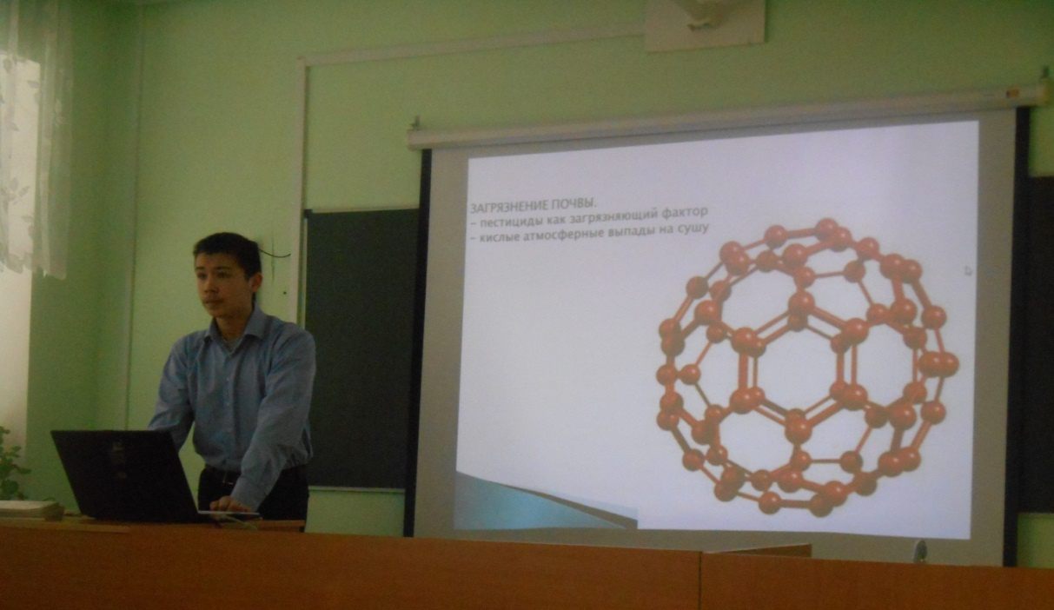
Зиганшину А. с презентацией «Химия и жизнь»

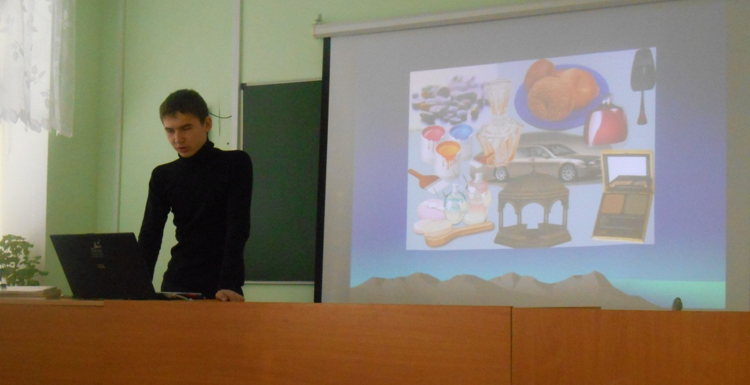
Гиматдинову Б. с презентацией «Химия и окружающая среда»

Выставка творческих работ учащихся
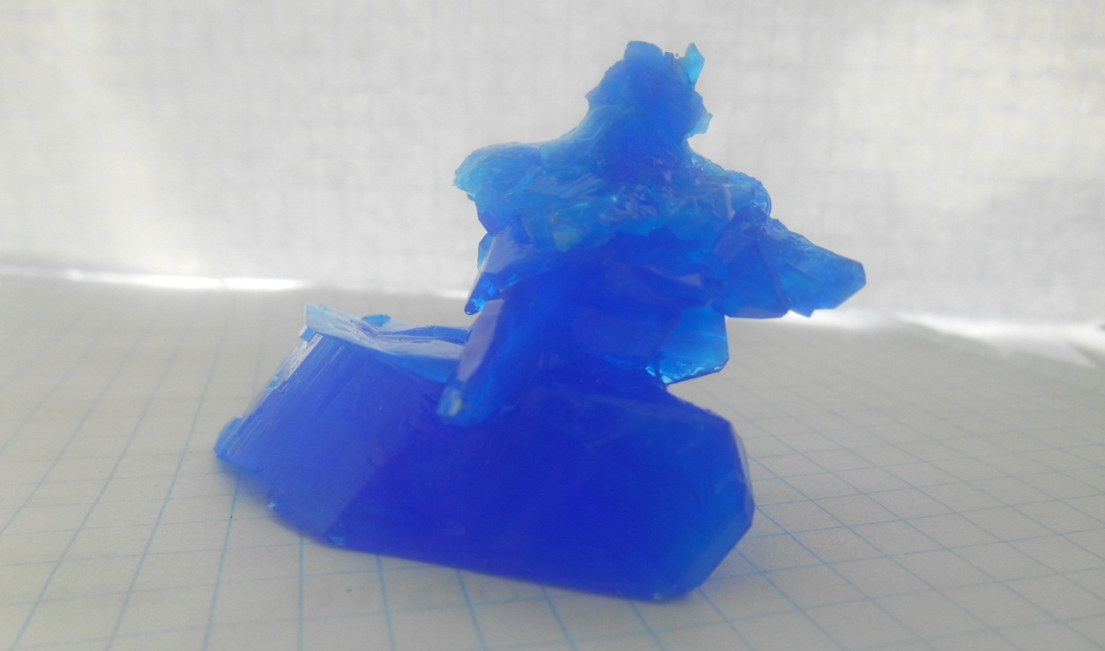

Кристалл выращенный учеником 8 а класса Насыровым И. «Крейсер Аврора»

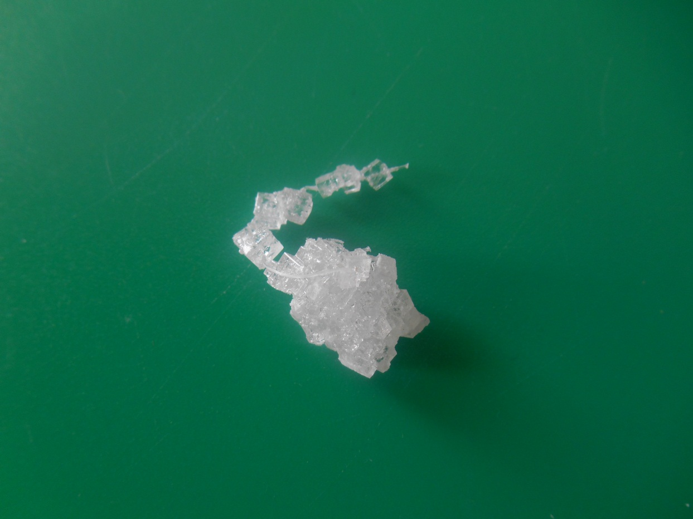
Кристалл выращенный учеником 9 а класса Хасановой Л. «Яхонт»

«В гостях у химиков». Экскурсия в химическую лабораторию
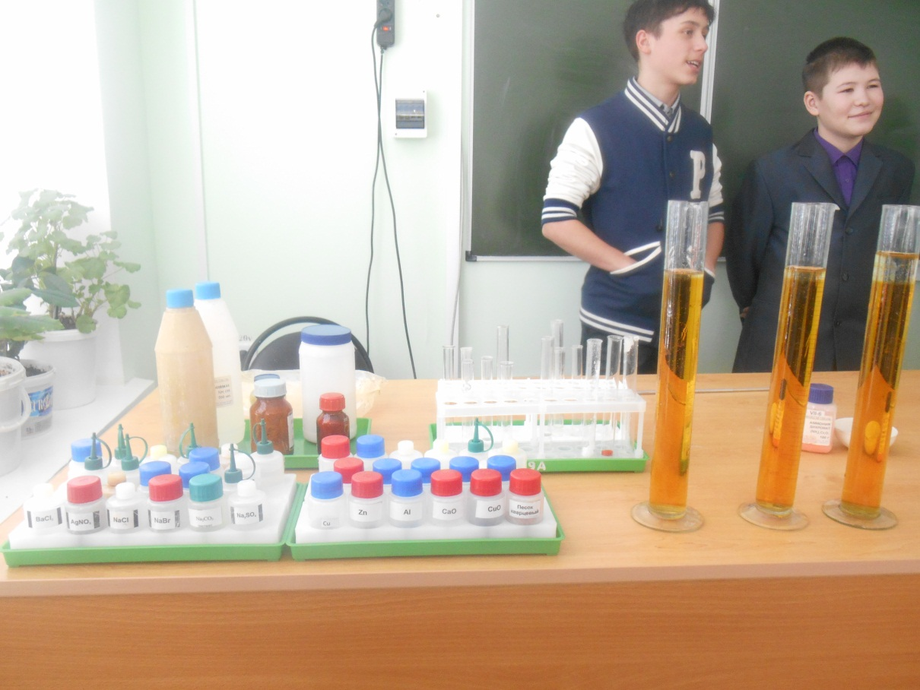
7 класс в гостях в кабинете химии

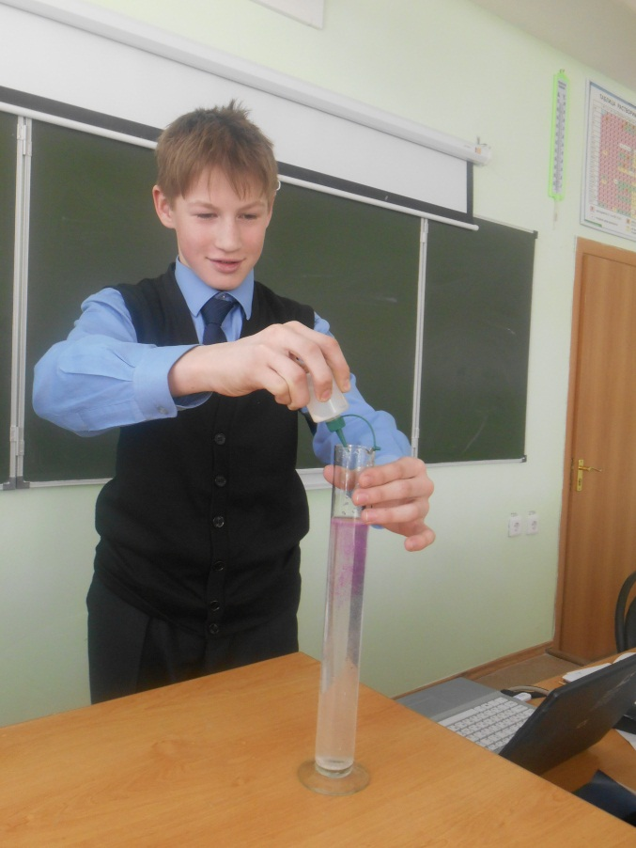
7 класс в гостях в кабинете химии
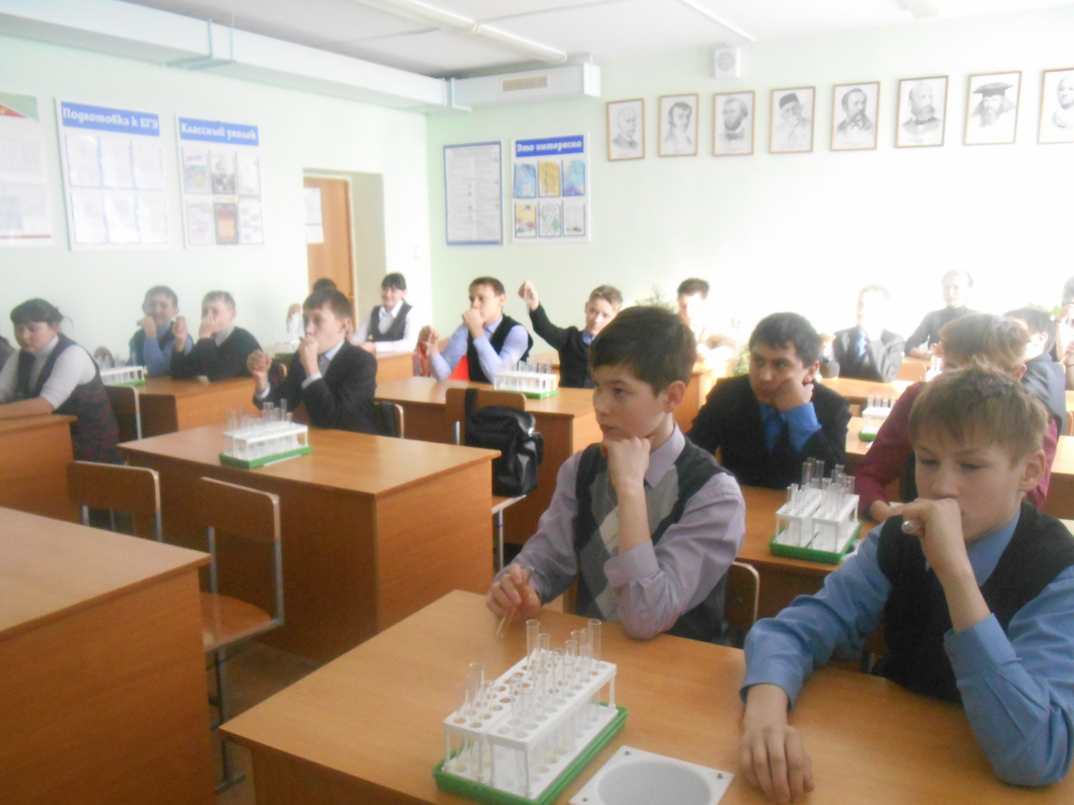
7 класс в гостях в кабинете химии
Игра «Самый умный химик»

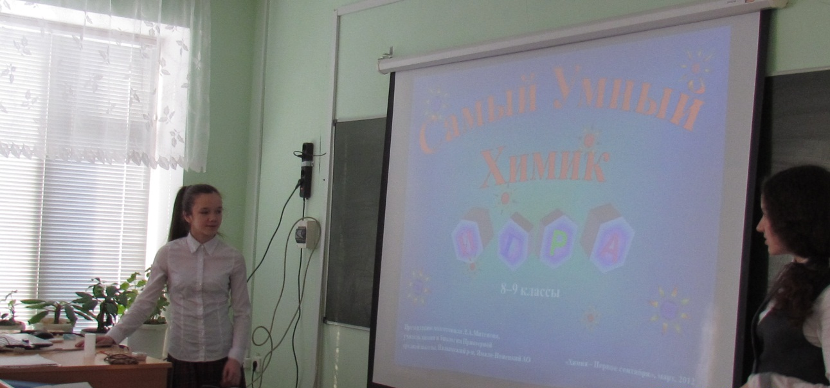
Игра «Самый умный химик»
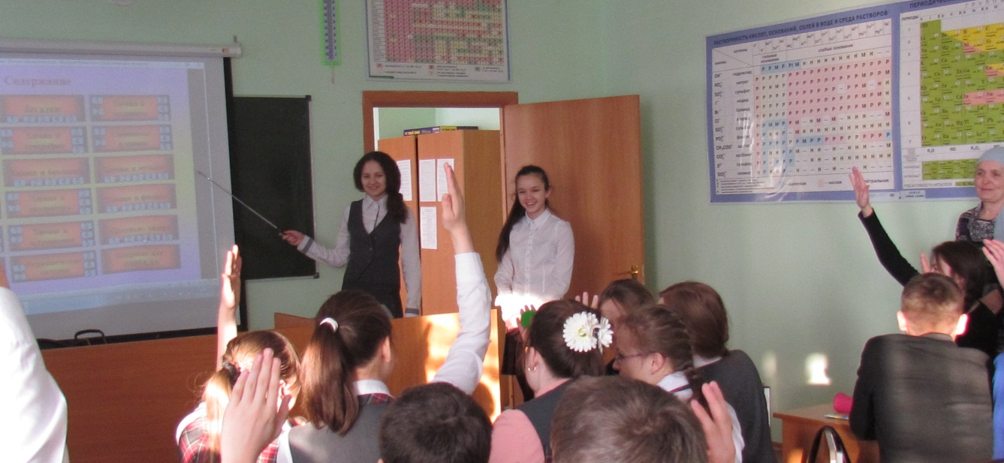

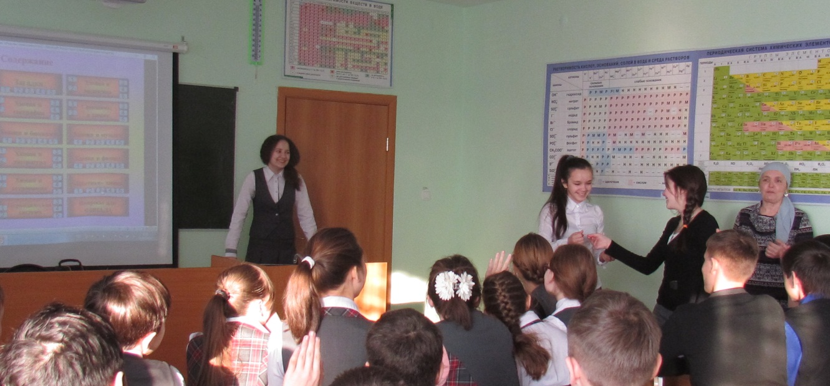
Награждение победителя

